

INSTRUCTIVO RESCATE EN ASCENSORES

CODIGO –MN-PR42-IN01
Versión: 02

TABLA DE CONTENIDO

1. OBJETIVO 4
2. ALCANCE 4
3. DEFINICIONES/SIGLAS 4
4. POLÍTICAS DE OPERACIÓN 5
5. ROLES Y RESPONSABILIDADES 5
6. ¿QUÉ ES UN ASCENSOR? 7
6.1. Tipos de Ascensores 7
6.1.1. Ascensores Electromecánicos 8
6.1.2. Ascensores Hidráulicos 9
7. PARTES DE UN ASCENSOR 10
7.1. Cuarto de máquinas 10
7.2. Motor 11
7.3. Polea Motriz 12
7.4. Volante 13
7.5. Freno 13
7.6. Limitador de Velocidad 14
7.7. Tablero de Controles 14
7.8. Recinto o Hueco 15
7.9. Cabina 16
7.10. Enclavamiento Electromecánico de las Puertas 18
7.11. Guías de Cabina 18
7.12. Sistemas de Paracaídas 20
7.13. Cables de Tracción 21
7.14. Cables Eléctricos 21
7.15. Foso 21
7.16. Amortiguadores 22
8. ELEMENTOS RELACIONADOS CON LA EMERGENCIA 22
9. CAUSAS PRINCIPALES DE FALLAS EN ASCENSORES 23
9.1. Fallas de Puertas 24
9.2. Falla de los mecanismos que aseguren el cierre 24
9.3. Fallas en las células fotoeléctricas 25
9.4. Fallas en los dispositivos de comando 26
9.5. Desalineamiento de los rieles o guías de la caja de ascensores 26
10. MANEJO EN EMERGENCIAS 27
10.1. Rescate en Ascensores 27
10.2. Modo de Operación de la Tripulación 27
10.2.1. Rescate Moviendo la cabina sin corriente eléctrica en ascensores electromecánicos 27
10.2.2. Rescate moviendo la cabina sin corriente eléctrica en ascensores hidráulicos 28
10.2.3. Desenclave de puertas de piso 29
11. ACCIONES TÁCTICAS AL REALIZAR UNA INTERVENCIÓN EN UN ASCENSOR 29
11.1. Acciones para personal de rescate 29
12. DOCUMENTOS INTERNOS 32
13. DOCUMENTOS EXTERNOS 32
14. CONTROL DE CAMBIOS 32
15. CONTROL DE FIRMAS 32

OBJETIVO

Establecer los procedimientos y acciones necesarias para realizar de manera segura, organizada y eficiente el rescate de personas atrapadas en un ascensor, aplicando técnicas adecuadas de intervención, comunicación y control de riesgos, con el fin de proteger la vida e integridad de las personas afectadas y del personal de rescate

ALCANCE

Este documento aplica a todo el personal uniformado de la Unidad Administrativa Especial Cuerpo Oficial de Bomberos de Bogotá, que intervenga directa o indirectamente en la atención de incidentes relacionados con el rescate de personas atrapadas en ascensores.
El alcance del presente documento inicia con la activación y movilización de los recursos de emergencia, continúa con el desplazamiento, arribo y evaluación inicial del incidente, la implementación de las medidas de seguridad, la coordinación y ejecución de las acciones de rescate y liberación de las personas atrapadas, así como el seguimiento y control de la emergencia, y finaliza con el cierre del incidente y la desmovilización de los recursos y del personal operativo.
Este documento establece los lineamientos generales para orientar la actuación del personal involucrado en este tipo de emergencias, delimitando las acciones de respuesta y coordinación necesarias para realizar una intervención segura y organizada.
Se excluyen del alcance las actividades de reparación, mantenimiento, inspección técnica y puesta en funcionamiento de los sistemas y equipos de ascensores, las cuales corresponden a personal técnico especializado, empresas de mantenimiento o responsables del sistema, según corresponda. Asimismo, cualquier situación que exceda las capacidades operativas o técnicas del personal de bomberos deberá ser atendida mediante la activación y coordinación de los recursos especializados y entidades competentes.

DEFINICIONES/SIGLAS

Definiciones:

- Comandante de máquina: Es el responsable de la unidad de bomberos y su inventario.
- Escenario de Incendio. Conjunto de condiciones que definen el desarrollo de un incendio, la propagación de los productos de combustión a través del edificio o sección del edificio, las reacciones de la gente al incendio, y los efectos de los productos de combustión. (NFPA 101).
- Edificaciones Bajas: (NCR10.) Edificio cerrado o parcialmente cerrado que cumpla con las siguientes condiciones: (a). Altura media de la cubierta, (h) menor o igual a 18 m (ft), (b) altura media de la cubierta, (h) no excede la menor dimensión horizontal del edificio. Se entiende que 18m, corresponderá a edificaciones hasta 6 pisos.

Siglas:

- CI: Comandante de incidente
- CCC: Centro de Coordinación y Comunicaciones
- EPP: Elementos de protección personal
- EPR: Equipo de protección respiratoria
- GRE: Guía de Respuesta en Caso de Emergencia, es una guía para asistir a los primeros en la respuesta, procura una rápida identificación de peligros específicos o genéricos de los materiales involucrados en el incidente y para protección personal y del público en general durante la fase inicial del incidente.
- HEA´S: Herramientas, equipos y accesorios
- PAI: Plan de Acción de Incidente.
- RPI: Reunión Posterior al Incidente
- SCI: Sistema de Comando de Incidentes.

POLÍTICAS DE OPERACIÓN

- Es responsabilidad de cada líder de proceso:
  - Socializar los documentos que aprueba, al personal que interacciona en el documento.
  - Hacer cumplir los requisitos establecidos en los documentos aprobados.
  - Es responsabilidad del Líder del Proceso revisar periódicamente la vigencia de la normatividad y documentos Externos aplicables.
- La organización de documentos producto de las actividades desarrolladas en este procedimiento deben quedar organizadas de acuerdo con las tablas de retención documental -TRD concertadas con el líder del proceso.
- Al llegar a la atención del incidente se verifica si la cabina no tiene daños mecánicos, de ser así, se llamará al Grupo Técnico de Rescate y al grupo MATPEL.

ROLES Y RESPONSABILIDADES

En el desarrollo, aplicación, actualización y seguimiento de las políticas, lineamientos y metodologías establecidas para la atención de incidentes relacionados con el rescate de personas atrapadas en ascensores, tendrán participación los siguientes cargos y roles, de acuerdo con sus competencias y responsabilidades:
- Dirección de la Unidad Administrativa Especial Cuerpo Oficial de Bomberos de Bogotá: establecer las directrices institucionales y garantizar los recursos necesarios para la implementación y cumplimiento de los lineamientos relacionados con la atención de emergencias.
- Subdirección Operativa: orientar y supervisar la aplicación de los lineamientos operativos para la atención de emergencias, garantizando la articulación de los recursos humanos, técnicos y logísticos requeridos para el desarrollo de las operaciones de rescate.
- Comandante de Incidente: asumir la dirección y coordinación de las operaciones en el lugar del incidente, realizar la evaluación de la situación, establecer objetivos, asignar funciones y responsabilidades, coordinar los recursos disponibles y garantizar la seguridad del personal y de las personas afectadas, hasta el cierre y desmovilización del incidente.
- Oficial de Seguridad: identificar, evaluar y controlar los riesgos presentes durante la operación, proponiendo e implementando medidas de seguridad para prevenir accidentes y proteger al personal de respuesta, las personas atrapadas y terceros.
- Personal operativo y de rescate: ejecutar las acciones y procedimientos establecidos para la atención del incidente, aplicando las técnicas de rescate correspondientes, utilizando adecuadamente los equipos y elementos de protección personal, y cumpliendo las instrucciones impartidas por el Comandante de Incidente.
- Operador de máquina o conductor: garantizar la movilización segura y oportuna de los vehículos y recursos asignados al incidente, así como apoyar las actividades operativas y logísticas requeridas durante la atención de la emergencia.
- Personal especializado o técnico: brindar apoyo técnico cuando las condiciones del incidente requieran conocimientos específicos relacionados con el funcionamiento, sistemas de seguridad o mecanismos del ascensor, especialmente en aquellas situaciones que superen las competencias del personal operativo de bomberos.
- Propietario, administrador o responsable de la edificación: facilitar el acceso a las instalaciones, suministrar información relevante sobre el ascensor y sus sistemas, apoyar la identificación de los puntos de control y contacto con el personal técnico o empresa encargada del mantenimiento del equipo.
- Empresa de mantenimiento o personal técnico autorizado del ascensor: proporcionar asistencia técnica especializada, cuando sea requerida, para la desenergización, operación segura, recuperación o puesta fuera de servicio del equipo, de acuerdo con sus competencias y responsabilidades.
- Responsable de Seguridad y Salud en el Trabajo: brindar orientación y acompañamiento en los aspectos relacionados con la prevención y control de riesgos laborales derivados de las actividades desarrolladas durante la operación, cuando corresponda

¿QUÉ ES UN ASCENSOR?

Un ascensor o elevador es un sistema de transporte vertical, diseñado para mover personas u objetos entre los diferentes niveles de un edificio o estructura. Está formado por partes mecánicas, eléctricas y electrónicas que funcionan en conjunto para ponerlo en marcha.
Gráfico 1. Sistema Auto potente
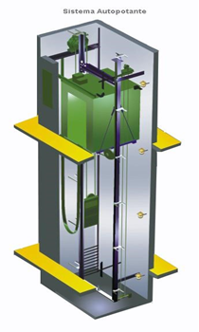
Fuente: https://www.google.com/search?rlz=1C1GCEU_esCO993CO993&source=univ&tbm=isch&q=imagenes+partes+de+ascensor&fir=TK

Tipos de Ascensores

Esta clase de elevadores son muy requeridos en lugares como viviendas unifamiliares, “lofts”, salones de fiestas, cines, y son aptos para cualquier instalación que, dada la arquitectura del edificio, deba prescindir de la sala de máquinas. A diferencia del ascensor hidráulico que precisa de un espacio determinado y reglamentario para colocar la central hidráulica, más las cañerías, instalación y tablero de comando, el ascensor auto portante aumenta las posibilidades de una correcta, económica y fácil instalación, ya que la máquina de tracción en su conjunto completo, va colocada en forma estructural dentro del mismo pasadizo, y en su parte superior (cielo de la caja), no siendo necesaria la construcción de la sala de máquinas arriba o abajo, ya que, dada la carencia de espacio del que los edificios citados al principio padecen, se dificulta su construcción. Imagen de 3D de un ascensor Autoportante

Ascensores Electromecánicos

Son los más instalados en edificios de viviendas multifamiliares. A diferencia de los hidráulicos, necesitan máquina de tracción en el cuarto de máquinas, ubicadas arriba o debajo de la instalación. Estos ascensores, cuya tecnología ha avanzado con máquinas del tipo monoblock (cuerpo de la máquina y motor en un solo bloque) tienen la gran particularidad y funcionalidad de que una sola persona pueda asistir, en caso de persona encerrada, accionando la manivela del freno y el volante del motor (volante de inercia) al mismo tiempo, recordando que en éste u otro cualquier sistema, debe cortarse primero el suministro de energía del ascensor, antes de accionar los mecanismos. Han variado también los controles de maniobra, ya que por ejemplo en un ascensor con motor de una velocidad con control electromecánico y selector de pisos, es tan crítica la nivelación, señalización y diversos periféricos de este último (tambor, cable de acero, carbones, inversores, transmisiones) que todo ello conlleva a que en ciclos cortos de conservación, deban repetirse múltiples ajustes por láminas y flexibles cortados, desnivelaciones de la cabina en los palieres y regulaciones del freno que deben realizarse para poder lograr una nivelación aceptable.
Gráfico 2. Imagen 3D Ascensor Electromecánico

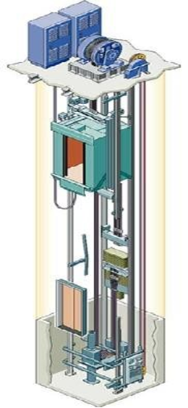

Fuente: https://www.google.com/search?rlz=1C1GCEU_esCO993CO993&source=univ&tbm=isch&q=imagenes+partes+de+ascensor&fir=TK
Hoy con los controles electrónicos, han mejorado en mucho los factores de funcionamiento, debido a que la instalación de un control electrónico elimina por completo al selector de pisos y todos sus periféricos, ayudando ostensiblemente en la nivelación de los ascensores, sobre todo los de una velocidad, ya que a través de inductores electrónicos colocados en el techo de la cabina, llevan el tren de pulsos para la memorización de llamadas, posicionamiento de la cabina y parada, lo que ajustado correctamente desde su instalación, mejora los factores de funcionamiento y conservación de la máquina, motor y sistema de freno.

Ascensores Hidráulicos

Son aquellos que se instalan en recorridos cortos, entre 4 y 5 paradas. Son funcionales y su instalación es requerida en monta-autos que generalmente cubren el trayecto de 2 a 3 niveles, con buenos resultados de funcionamiento.
Debe tenerse en cuenta que, si bien estos elevadores no llevan máquina de tracción, ya que su funcionamiento depende de una central oleodinámica, la que en el interior de su tanque lleva una bomba sumergida en aceite para controlar el ascenso del coche, o plataforma para el caso de los monta-autos, su sala de máquinas debe estar perfectamente dimensionada y habilitada para la instalación de la central y el control de maniobras. La instalación en el pasadizo requiere de un pistón colocado a centro del hueco, en caso de tener pistón central o pistón lateral que corre a través de una arcatina, que es la que eleva el pistón por medio de una polea de la cual los cables de tracción van unidos desde el punto fijo de la arcatina al punto fijo de la arcata (plataforma del coche). La instalación eléctrica es la misma que para un ascensor electromecánico, ya que los límites, finales, seguridades, y cables de comando cumplen las mismas funciones que en cualquier ascensor.
Es útil una revisión de toda la cañería que lleva el aceite impulsado por la central hidráulica, para evitar pérdidas de presión y funcionamiento irregular.
Gráfico 3. Imagen 3D Ascensor Hidráulico

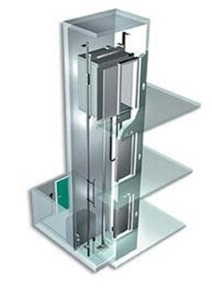
Fuente: https://www.google.com/search?rlz=1C1GCEU_esCO993CO993&source=univ&tbm=isch&q=imagenes+partes+de+ascensor&fir=TK

Son aquellos que se instalan en recorridos cortos, entre 4 y 5 paradas. Son funcionales y su instalación es requerida en monta-autos que generalmente cubren el trayecto de 2 a 3 niveles, con buenos resultados de funcionamiento.

Debe tenerse en cuenta que, si bien estos elevadores no llevan máquina de tracción, ya que su funcionamiento depende de una central oleodinámica, la que en el interior de su tanque lleva una bomba sumergida en aceite para controlar el ascenso del coche, o plataforma para el caso de los monta-autos, su sala de máquinas debe estar perfectamente dimensionada y habilitada para la instalación de la central y el control de maniobras. La instalación en el pasadizo requiere de un pistón colocado a centro del hueco, en caso de tener pistón central o pistón lateral que corre a través de una arcatina, que es la que eleva el pistón por medio de una polea de la cual los cables de tracción van unidos desde el punto fijo de la arcatina al punto fijo de la arcata (plataforma del coche). La instalación eléctrica es la misma que para un ascensor electromecánico, ya que los límites, finales, seguridades, y cables de comando cumplen las mismas funciones que en cualquier ascensor.
Es útil una revisión de toda la cañería que lleva el aceite impulsado por la central hidráulica, para evitar pérdidas de presión y funcionamiento irregular.

PARTES DE UN ASCENSOR

Cuarto de máquinas

Es el lugar en el que se ubica el mecanismo de tracción (grupo tractor, grupo hidráulico o tambor de arrollamiento). En función del tipo de ascensor, cada cuarto de máquinas tiene una ubicación concreta.

En los modelos con recinto físico para el cuarto de máquinas, este puede encontrarse en las siguientes ubicaciones:

- Parte superior de recinto: Es la ubicación más cómoda para el operario (ascensores con maquina tractora por adherencia)
- Parte inferior del recinto: supone una carga para la estructura de la parte superior del edificio. El cuarto de máquinas también se sitúa aquí.
- Recinto contiguo al recinto (ascensores hidráulicos con cuarto de máquinas

Gráfico 3. Imagen 3D Tipos de Ascensores
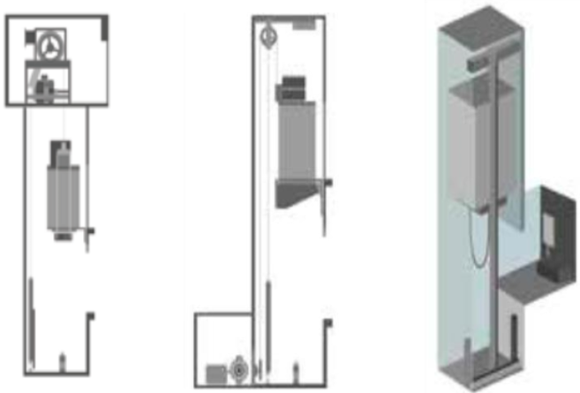
Fuente: https://www.google.com/search?rlz=1C1GCEU_esCO993CO993&source=univ&tbm=isch&q=imagenes+partes+de+ascensor&fir=TK

Motor

Los grupos tractores de los ascensores eléctricos están normalmente formados por un grupo motor, acoplado a un reductor de velocidad, en cuyo eje de salida va montada la polea acanalada que arrastra los cables por adherencia, o bien un tambor en el que se arrollan los cables, aunque este último sistema ya prácticamente no se utiliza.

Los motores eléctricos más utilizados son de corriente alterna, de una o dos velocidades y con variador de frecuencia, y también los motores de corriente continua con convertidor continua-alterna.

La instalación se compone de un circuito de tracción, compuesto por: motor, freno, reductor y polea de tracción y, en algunos casos, el cable de compensación y, finalmente, un circuito de limitador de velocidad compuesto por el propio limitador, el cable de paracaídas y el mecanismo propiamente dicho de paracaídas que hace detener la cabina en caso de exceso de velocidad. También se incorpora la instalación fija formada por guías y amortiguadores, cuartos de máquinas y poleas y puertas de acceso.
Gráfico 4. Motor de Ascensor
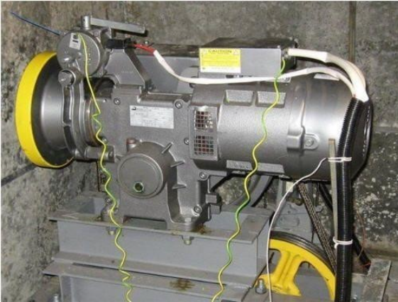
Fuente: https://www.google.com/search?rlz=1C1GCEU_esCO993CO993&source=univ&tbm=isch&q=imagenes+partes+de+ascensor&fir=TK

Polea Motriz

Realiza la adherencia junto a los cables de acero. Tanto si la cabina va vacía como a plena carga, hace que los cables se ciñan a la garganta de la polea y los mueve sin que exista deslizamiento.
Gráfico 5. Polea de Ascensor
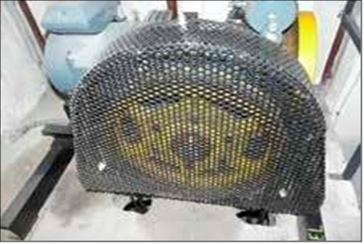
Fuente: https://www.google.com/search?rlz=1C1GCEU_esCO993CO993&source=univ&tbm=isch&q=imagenes+partes+de+ascensor&fir=TK

Volante

Es la parte responsable de la operación normal de ascenso y descenso del ascensor. Se utiliza para subir y bajar la cabina durante la maniobra de rescate en ausencia de corriente eléctrica.

Gráfico 6. Volante de Ascensor
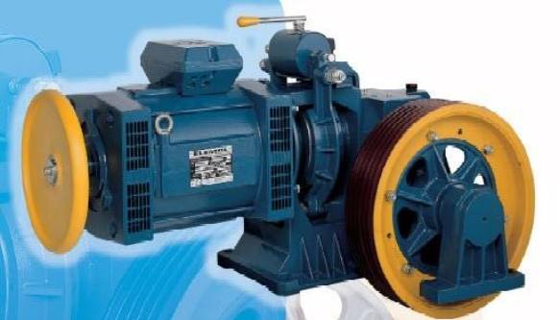
Fuente: https://www.google.com/search?rlz=1C1GCEU_esCO993CO993&source=univ&tbm=isch&q=imagenes+partes+de+ascensor&fir=TK

Freno

Situado en el eje motor, sirve para frenar el ascensor tanto en subida como en bajada. En repo- so, las zapatas del freno permanecen bloqueadas, lo que provoca que el ascensor no se mueva. Se desbloquean por medio de un electroimán cuando el ascensor se mueve. Durante las operaciones de rescate sin corriente eléctrica se bloquean de forma manual.
Gráfico 7. Volante de Ascensor
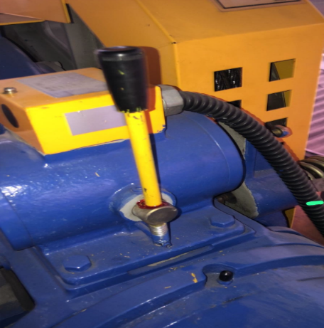
Fuente: Elaboración propia UAECOB

Limitador de Velocidad

Instalado tanto en ascensores eléctricos como hidráulicos. Permite detener la cabina mediante un paracaídas o sistema de acuñamiento cuando la velocidad de la cabina sobrepasa determinado valor. Incorpora además un contacto eléctrico que detiene el motor del ascensor. Está compuesto por dos poleas, una instalada en el cuarto.

Gráfico 8. Limitador de Velocidad
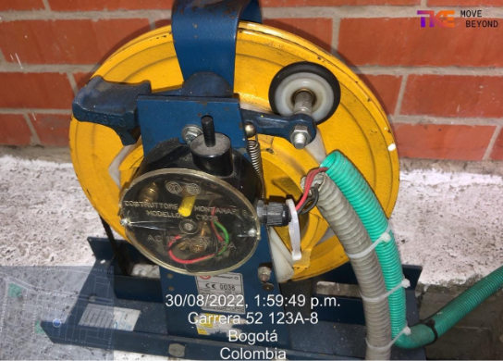
Fuente: Elaboración propia UAECOB

Tablero de Controles

El control de los sistemas de ascensores se realiza mediante sistemas electrónicos, encargados de hacer funcionar la dirección de movimiento de la cabina y de seleccionar los pisos en los que esta deba detenerse.
En 1462 la compañía de ascensores Otis inventó el primer sistema de control con "memoria" para grupos de ascensores, lo que permitió su automatización y prescindir de los ascensoristas.
Actualmente, los controles de ascensores funcionan con microprocesadores electrónicos que mediante algoritmos de inteligencia artificial determinan la forma de administrar la respuesta a los pedidos de llamadas coordinando la operación de los distintos equipos.
Los cuadros de maniobra actuales tienen un sistema de información de errores, que en caso de avería muestran en una pantalla el código de error de tal forma que el mecánico del ascensor sepa cuál ha sido el motivo de que el ascensor se detuvo.
Un ascensor cuenta con múltiples dispositivos de seguridad para evitar cualquier riesgo de accidentes y en cuanto cualquier dispositivo falla el ascensor queda automáticamente detenido. Cualquier elevador por antiguo que sea tiene contactos en: las puertas exteriores, puertas de cabina, contacto de rotura de cables (actualmente ya no se montan), de disparo de polea del limitador superior, de aflojamiento de cable en polea de limitador inferior, de acuñamiento en cabina, etc. En cuanto cualquiera de estos contactos falle, el ascensor se parará indicando el contacto o dispositivo que ha fallado.
Gráfico 9. Tablero Eléctrico de Ascensores
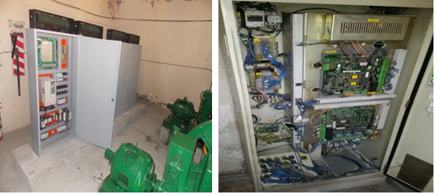
Fuente: https://www.google.com/search?rlz=1C1GCEU_esCO993CO993&source=univ&tbm=isch&q=imagenes+partes+de+ascensor&fir=TK

Recinto o Hueco

Es el espacio por el que se desplaza el ascensor y el contra- peso. Consta de los siguientes elementos:
Gráfico 10. Recinto o Hueco de Ascensores
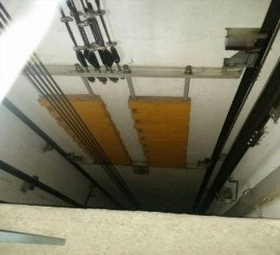
Fuente: https://www.google.com/search?rlz=1C1GCEU_esCO993CO993&source=univ&tbm=isch&q=imagenes+partes+de+ascensor&fir=TK

Cabina

Recinto destinado al transporte de pasajeros.
Gráfico 11. Cabina
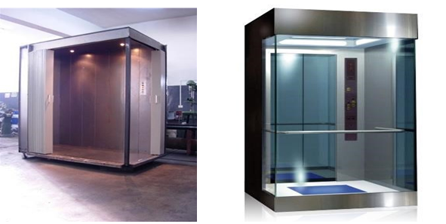
Fuente: https://www.google.com/search?rlz=1C1GCEU_esCO993CO993&source=univ&tbm=isch&q=imagenes+partes+de+ascensor&fir=TK
Se dividen en puertas fijas o de piso (Externas) y puertas de cabina (internas). Las diferentes tipologías son:
- Batientes en piso y cabina.
- Las puertas batientes o automáticas de piso disponen de un seguro que las bloquea e impide su apertura, salvo que la puerta de cabina esté justo detrás y al nivel correcto.
- Es un enclavamiento eléctrico y mecánico.
- Batientes en piso y librillo en cabina.
- Batiente en pisos y telescópica automática en cabina.
- Telescópicas automáticas en pisos y cabina.
- Apertura central automática en pisos y cabina.

Gráfico 12. Puertas de Ascensores
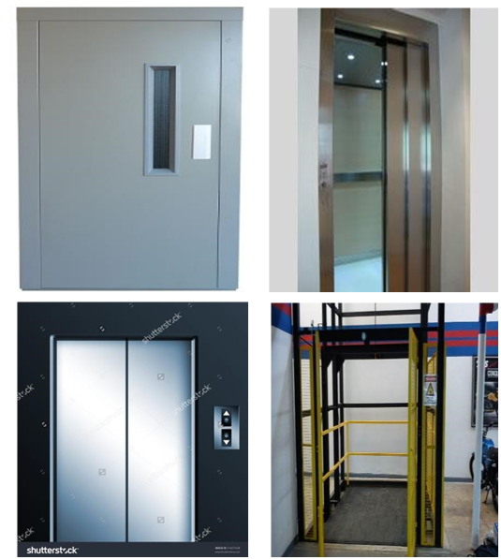
Fuente: https://www.google.com/search?rlz=1C1GCEU_esCO993CO993&source=univ&tbm=isch&q=imagenes+partes+de+ascensor&fir=TK

Enclavamiento Electromecánico de las Puertas

En el acceso a los pisos, que hace imposible la apertura de todas las puertas de acceso excepto la del piso en que se halla detenida la cabina.
Todas las cerraduras, una en cada rellano, tienen un fleje o un brazo con una ruedita, que al ser oprimido permite el destrabe de la puerta, y solo cuando está mecánicamente trabada mediante el gancho de doble uña, queda habilitada la parte eléctrica que permite el movimiento del ascensor. Hay dos tipos de mecanismos que permiten abrir las puertas exteriores cuando la cabina llega a planta. En los ascensores antiguos hay un elemento llamado electro leva, que es el encargado de oprimir el fleje de la puerta del piso de destino.
Este electro leva es retráctil, es decir, viaja con la cabina retraído para no oprimir los flejes de cada piso por el que va pasando (lo que permitiría la apertura de cada una de las puertas y la detención del ascensor), por lo que solo cuando el control de maniobras le indica mediante una señal eléctrica que la cabina se encuentra en la parada pertinente, el electro leva se expande y acciona el fleje de la puerta correspondiente.
Gráfico 13. Enclavamientos eléctricos de Puertas de Ascensores
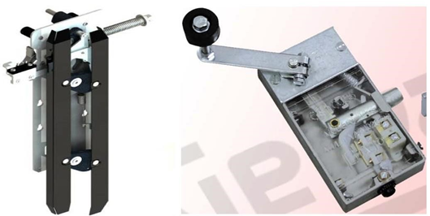
Fuente: https://www.google.com/search?rlz=1C1GCEU_esCO993CO993&source=univ&tbm=isch&q=imagenes+partes+de+ascensor&fir=TK

Guías de Cabina

Dirigen el recorrido del ascensor y del contrapeso. Son generalmente perfiles laminados en forma de T.
Gráfico 14. Enclavamientos eléctricos de Puertas de Ascensores
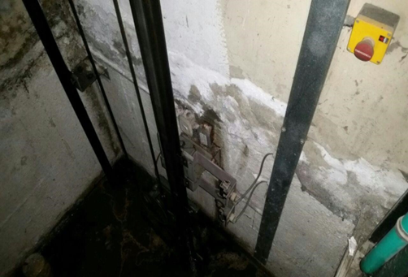
Fuente: https://www.google.com/search?rlz=1C1GCEU_esCO993CO993&source=univ&tbm=isch&q=imagenes+partes+de+ascensor&fir=TK
Cargas de un peso especial que se calcula para que cuando un ascensor tenga la tarea de moverse hacia arriba o abajo o detenerse tenga un peso en dirección contraria a la acción que tiene que realizar de igual dimensión para que no solo el descenso o el movimiento no se realice de una manera brusca o muy rápida, sino que también para poder dar seguridad a sea cual sea lo que llevemos en el interior de los ascensores (sean personas, productos o mercancías de cualquier tipo). La mayoría de los ascensores tienen un contrapeso, que tiene una masa igual a la de la cabina, más la mitad de la carga máxima autorizada, para que el motor no tenga que mover toda la masa de la cabina, sino solo una fracción.
Debido a ello, un ascensor vacío, pesa menos que el contrapeso. El contrapeso también está conducido por unas guías. Su función es equilibrar la carga para facilitar el trabajo del motor y no forzarlo en su funcionamiento.
Gráfico 15. Contrapeso de Ascensores
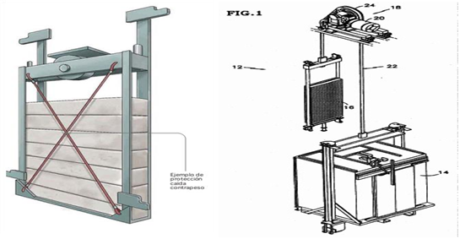
Fuente: https://www.google.com/search?rlz=1C1GCEU_esCO993CO993&source=univ&tbm=isch&q=imagenes+partes+de+ascensor&fir=TK

Sistemas de Paracaídas

En los extremos inferior o superior del bastidor de la cabina, se encuentra el sistema de paracaídas, ya sea instantáneo o progresivo. Este libera unas cuñas contra las guías para frenar la cabina en caso de que baje a una velocidad mayor que la permitida por el limitador, impidiendo así que la cabina caiga libremente incluso en el caso de que se cortaran todos los cables que la sujetan. En los ascensores modernos y según normativa de cada país o región también frena en subida. En ocasiones, se instala también un sistema de frenado en el contrapeso.
Gráfico 16. Sistemas de paracaídas de Ascensores.
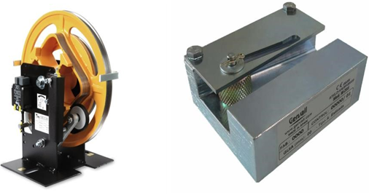
Fuente: https://www.google.com/search?rlz=1C1GCEU_esCO993CO993&source=univ&tbm=isch&q=imagenes+partes+de+ascensor&fir=TK

Cables de Tracción

Unen la cabina con el contrapeso, pasando por la polea. En cualquier maniobra de rescate se debe confirmar visualmente su tensión. Un cable sin tensión es un posible problema en el sistema de acuñamiento.
Gráfico 17. Cables de Tracción de Ascensor
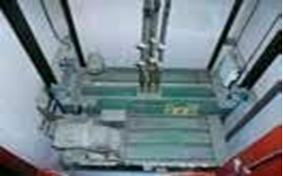
Fuente: https://www.google.com/search?rlz=1C1GCEU_esCO993CO993&source=univ&tbm=isch&q=imagenes+partes+de+ascensor&fir=TK

Cables Eléctricos

Son cables de corriente eléctrica o señales para realizar todo tipo de maniobras desde apertura de puertas, iluminación.
Gráfico 18. Cables Eléctricos
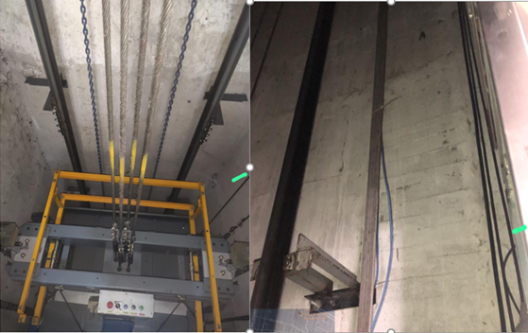
Fuente: Elaboración propia UAECOB

Foso

Se denomina así a la parte inferior del recinto que queda por debajo del nivel de la última parada. El suelo debe ser liso y sensiblemente a nivel. Es habitual que el nivel inferior del foso esté por debajo del nivel de la calle, por lo que debe impermeabilizarse para evitar filtraciones de agua. La profundidad debe ser suficiente para que cuando la cabina comprima totalmente los amortigua- dores, quede libre al menos medio metro de altura, espacio suficiente para que quede a salvo una persona bajo la cabina.
Gráfico 19. Foso
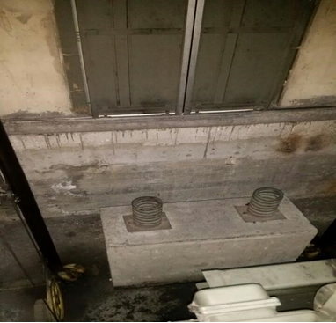
Fuente: https://www.google.com/search?rlz=1C1GCEU_esCO993CO993&source=univ&tbm=isch&q=imagenes+partes+de+ascensor&fir=TK

Amortiguadores

Sistema que permite frenar el descenso de la cabina en caso de fallo de los mecanismos de parada automática o en los finales de carrera. Disminuye el efecto de su caída libre.

ELEMENTOS RELACIONADOS CON LA EMERGENCIA

Instrucciones de rescate en sala de máquinas: Es obligatorio mantener las instrucciones en el cuarto de máquinas o en el cuadro de maniobras, para efectuar el rescate de forma segura.
- Pulsador de emergencias: Interrumpe el movimiento del ascensor inhabilitando el fluido eléctrico al motor y simultáneamente activando el freno Permitiendo así la detención del ascensor dejando sin efecto los mandos de cabina y pisos. Si nos referimos al STOP o PARADA normalmente debe dejar nivelar la cabina en la parada siguiente sea su dirección hacia arriba o hacia abajo. Este sistema de emergencia también se puede denominar "Rescatamatic"; En ascensores antiguos, la pulsación del botón de PARADA o STOP, producía una detención instantánea de la cabina.
Gráfico 20. Botones de Ascensores
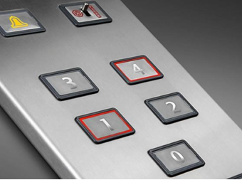
Fuente: https://www.google.com/search?rlz=1C1GCEU_esCO993CO993&source=univ&tbm=isch&q=imagenes+partes+de+ascensor&fir=TK
- Llaves de puertas de ascensor: En algunos casos se ha prohibido la colocación de la caja roja de llaves a la entrada del cuarto de máquinas, para evitar la manipulación del cerrojo de puertas y el consiguiente peligro de caída por el hueco del ascensor.

- Alumbrado de emergencia: Ilumina la cabina en caso de que el alumbrado normal sea interrumpido.

- Alarma de emergencia: Para que lo utilicen los pasajeros en caso de emergencia. En ocasiones está conectado a una línea de teléfono desde la que se puede solicitar asistencia en caso de quedar atrapado.

- Funcionamiento: Cuando se produce un corte de suministro eléctrico, se enciende automáticamente el alumbrado de socorro en el interior de la cabina, la alarma electrónica continua en disposición de funcionamiento debido a su propia alimentación con acumuladores. Cuando se restablece el suministro, se apaga el alumbrado de socorro y el equipo inicia su recarga automáticamente

CAUSAS PRINCIPALES DE FALLAS EN ASCENSORES

Fallas de Puertas

Son las que soportan un permanente uso, motivo por el cual se encuentran más expuestas a fallas que el resto de la instalación. Estas fallas pueden producirse por los siguientes motivos principales:
Gráfico 21. Puertas de Ascensor
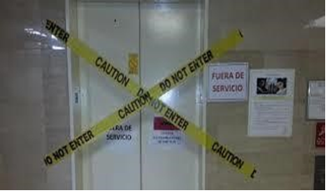
Fuente: https://www.google.com/search?rlz=1C1GCEU_esCO993CO993&source=univ&tbm=isch&q=imagenes+partes+de+ascensor&fir=TK

Falla de los mecanismos que aseguren el cierre

Si la cerradura que aseguran el cierre de las puertas interior o exterior, no terminan de bajar sobre el respectivo enclave ubicado en la puerta, el dispositivo de comando del ascensor impedirá que este parta, quedando detenido en el piso. Esta falla se produce por el uso, cuando se desalinean las puertas o cuando se dañan las trabas o los enclaves.
Gráfico 22. Mecanismos de Ascensor
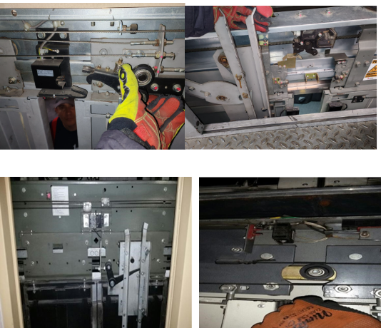
Fuente: https://www.google.com/search?rlz=1C1GCEU_esCO993CO993&source=univ&tbm=isch&q=imagenes+partes+de+ascensor&fir=TK

Fallas en las células fotoeléctricas

Esta falla es la menos frecuente, pero puede producirse por desalineación entre el emisor y el receptor del haz de luz o simplemente por daño de uno o ambos elementos. En ambos casos las puertas no cerrarán y la cabina no se moverá del piso donde se encuentra.
Gráfico 23. Desnivel de un Ascensor
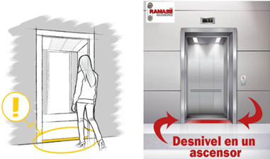
Fuente: https://www.google.com/search?q=IMAGEN+desnivel+de+ascensores&tbm=isch&ved=2ahUKEwjo4cLVrsz6AhUHDd8KHTvRClMQ2-

Fallas en los dispositivos de comando

En los ascensores modernos, dotados de circuitos impresos, estas fallas son poco frecuentes, no así en los antiguos con sistemas de placas o relés, en que pueden llegar a ser recurrentes. Todas estas fallas se acusan por un funcionamiento irregular de los ascensores (Que no se detengan en un piso determinado o no se detengan justo a la altura predeterminada del piso y que las puertas no abran o cierren.) o simplemente porque dejan de operar.

Desalineamiento de los rieles o guías de la caja de ascensores

Estas fallas pueden producirse por problemas estructurales y se acusan a través de la emisión de ruidos anormales. Normalmente son detectados oportunamente por el personal de la empresa externa cuando concurre a efectuar la mantención periódica.
Gráfico 24. Riel de Ascensor y 3D Ascensor
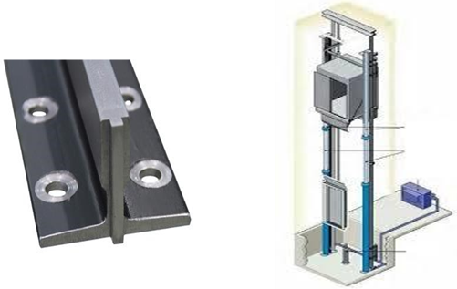
Fuente: https://www.google.com/search?rlz=1C1GCEU_esCO993CO993&source=univ&tbm=isch&q=imagenes+partes+de+ascensor&fir=TK

MANEJO EN EMERGENCIAS

Rescate en Ascensores

Las técnicas de rescate dependen en primer lugar del tipo de ascensor que sea (electromecánico, hidráulico u auto portantes). Tras realizar esa primera valoración, la intervención se lleva a cabo aplicando la técnica recomendada para cada caso y siguiendo las indicaciones de rescate de la empresa responsable del mantenimiento.

Modo de Operación de la Tripulación

El comandante de la Maquina se quedará en la parte en la que se haya quedado la cabina con un Bombero brindado apoyo psicológico a las personas que están dentro de esta, mientras que los otros dos Bomberos subirán o bajaran (dependiendo la clase de ascensor) al cuarto de máquinas siguiendo los pasos que se relacionan en seguida.

Rescate Moviendo la cabina sin corriente eléctrica en ascensores electromecánicos

Se trata de una técnica a la que se debe recurrir dependiendo las circunstancias. Su uso permite mover la cabina para rescatar a las personas que se encuentran atrapadas en su interior.
Antes de proceder a realizar esta técnica, es necesario verificar el correcto estado de la máquina de tracción (polea, cables, volante, etc.).
Pasos que debe seguir la tripulación:
- Cortar y comprobar la ausencia de suministro eléctrico Desconectar el interruptor principal.
- Mientras se va ascendiendo para el cuarto de máquinas los Bomberos deben verificar el cierre de todas las puertas.
- El Bombero debe confirmar con las personas que se encuentran en la cabina el cierre de las puertas interiores.
- Localizar el cuarto de Máquinas con sus respectivas llaves.
- Elegir el sentido de giro del volante del motor.
- Montar el volante si hubiese que hacerlo, depende del modelo de ascensor.
- Accionar con suavidad la palanca que libera el freno (esta acción se realiza con 2 Bomberos).
- Observar la dirección de rotación del volante
- El Bombero debe permitir el movimiento de la cabina en pequeños tramos accionando el volante en el sentido de menor esfuerzo hasta dejar la cabina en una posición que haga posible el rescate. Por lo general los fabricantes suelen incorporar sistemas visuales o acústicos que permiten determinar si el ascensor se encuentra en la planta.
- Volver a soltar el freno y verificar nuevamente la posición de la cabina.
- El Bombero que se encuentra en la parte en que la cabina se quedó realizará el desenclavado de las puertas.
- Permitir que salgan las personas que se encuentran en el interior.
- Hay que asegurar las puertas quedan cerradas y el interruptor general desconectado.

Rescate moviendo la cabina sin corriente eléctrica en ascensores hidráulicos

Permite mover manualmente la cabina para rescatar a las personas que se encuentran en su interior. El cuarto de máquinas normalmente se encuentra adosado en la planta baja o por debajo de esta.
Pasos para seguir:
- Cortar y comprobar la ausencia de suministro eléctrico.
- Desconectar el interruptor principal.
- Mientras se va ascendiendo para el cuarto de máquinas los Bomberos deben verificar el cierre de todas las puertas.
- El Bombero debe confirmar con las personas que se encuentran en la cabina el cierre de las puertas interiores.
- Accionar el botón o tirador rojo que permite el descenso de la cabina hasta dejar la misma en posición de rescate. Para ello, todos los fabricantes incorporan sistemas visuales o acústicos que permiten determinar si el ascensor se encuentra en planta.
- Si hay que subir la cabina para el desenclave, es necesario localizar la palanca de accionamiento hidráulico.
- Desenclavar la puerta.
- Permitir que las personas salgan del interior del ascensor.
- Hay que asegurar las puertas quedan cerradas y el interruptor general desconectado.
Nota: es importante que el procedimiento se lleve a cabo en su orden, pero en caso de presentarse una emergencia no contemplada en el manual se pueden realizar las acciones no en su orden, pero cumpliendo las que sean necesarias.

Desenclave de puertas de piso

En todo rescate en un ascensor es necesario desenclavar las puertas del piso para conseguir que los ocupantes del ascensor salgan de él. Por este motivo esta técnica se usa en la mayor parte de los rescates. Permite la apertura de las puertas de piso cuando el mecanismo de seguridad de cierre se encuentra accionado.
- Para utilizar esta técnica es necesario tener en cuenta las siguientes medidas de seguridad:
- No realizarla con el ascensor en movimiento.
- No realizar esta operación con suministro eléctrico.
- Tomar las precauciones necesarias para evitar caídas al foso
Pasos para seguir:
- Cortar y comprobar la ausencia del suministro eléctrico.
- Introducir la llave, accionar y abrir la puerta de piso y de la cabina. En algunos modelos no se permite abrir la puerta de cabina si la cabina no se encuentra a nivel de planta. En estos casos, se realiza esta acción desde la puerta de la planta inmediatamente superior. Desde ahí se acciona el mecanismo de desenclavamiento de la puerta de cabina.
- Tras desenclavar la puerta es necesario:
  - Cerrar la puerta.
  - Quitar la llave.
  - Comprobar que la puerta está enclavada.
  - Comprobar el correcto funcionamiento de la instalación.

ACCIONES TÁCTICAS AL REALIZAR UNA INTERVENCIÓN EN UN ASCENSOR

Acciones para personal de rescate

- Uso del Equipo de Protección Personal:

Gráfico 25. EPP
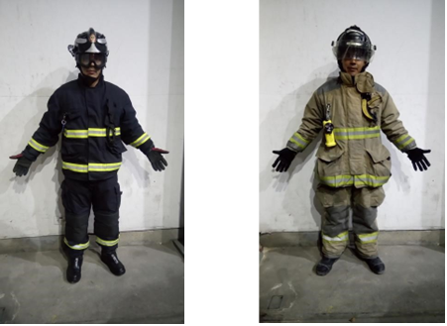
Fuente: Elaboración propia UAECOB
- Suspender el fluido eléctrico:
Bajar el Breakers correspondientes al ascensor, todos los edificios tienen Breakers generales en el primer piso o sótano si las personas encargadas de este no tienen el conocimiento de donde se encuentran nos dirigimos al cuarto de máquinas, en este encontramos el totalizador general del ascensor. Esta actividad es de vital importancia.
Gráfico 26. Breakers
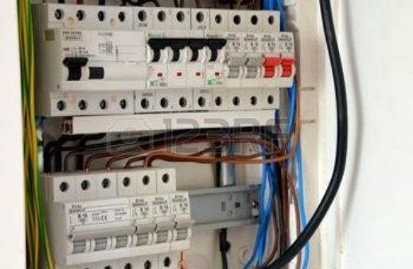
Fuente: https://www.google.com/search?rlz=1C1GCEU_esCO993CO993&source=univ&tbm=isch&q=imagenes+partes+de+ascensor&fir=TK
- Uso de llaves de ascensor:
Estas se refieren a las llaves de las puertas externas o de piso, las cuales varían según el fabricante en algunos casos se pueden encontrar en las recepciones de los edificios.

Gráfico 27. Llaves de Ascensor

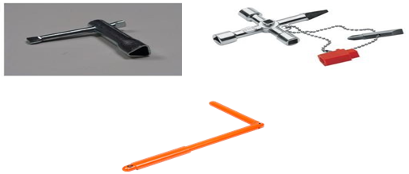
Fuente: https://www.google.com/search?rlz=1C1GCEU_esCO993CO993&source=univ&tbm=isch&q=imagenes+partes+de+ascensor&fir=TK
Si no está seguro en que piso está la cabina no realizar la apertura de puertas externas o de piso, ya que pueden ocurrir accidentes por el desconocimiento del funcionamiento.
Gráfico 28. Peligros en Ascensores
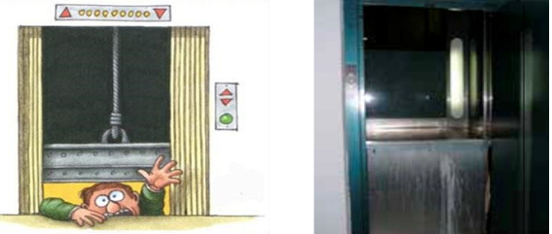
Fuente: https://www.google.com/search?rlz=1C1GCEU_esCO993CO993&source=univ&tbm=isch&q=imagenes+partes+de+ascensor&fir=TK
No arriesgar nuestras vidas ni la de las personas que se encuentran dentro del ascensor tratando de abrir las puertas entre pisos y tratando las de sacar ya que se está cometiendo una acción insegura en la cual podríamos causar un accidente mayor.

DOCUMENTOS INTERNOS

Código | Nombre del documento / modelo documental
MN-PR18 | Procedimiento Activación, movilización y seguimiento a incidentes
MN-PR19 | Procedimiento Desmovilización y cierre de operaciones
MN-PR10 | Procedimiento Bombero caído
MN-PR42 | Procedimiento Rescate en Ascensores
MN-PR17 | Procedimiento Respuesta Incidentes Materiales Peligrosos
MN-PR09 | Procedimiento Rescate Vertical
MN-PR19-FT04 | Formato Único de recolección de datos FURD

DOCUMENTOS EXTERNOS

Nombre del documento | Versión / Año
Este instructivo se realizó tomando como base Manual Rescate en Ascensores:  https://www.face2fire.com/wp-content/uploads/2017/04/m3-riesgostecnologicos-v12-04-ascensores.pdf | R0 - 2015

CONTROL DE CAMBIOS

Versión | Fecha | Descripción de la Modificación
01 | 12/10/2022 | Creación del Documento
02 | 25/08/2026 | Se cambia el formato (establecidos por planeación), se ajusta el objetivo, el alcance, y definiciones. Se elimina el punto de normatividad esto teniendo en cuenta que se incluirá en el normograma de la entidad. Adicionalmente se ajustó la codificación para vincularlo al procedimiento de rescate en ascensores.

CONTROL DE FIRMAS

Elaboró | Revisó | Aprobó
Original Firmado  Edwin Contreras Cárdenas  Bombero | Original Firmado  Iver Escobar  Sargento  Original Firmado  Cindy Paola Arias Bello  Subdirección Operativa  Original Firmado  Efrén Alexander Tellez  OAP | Original Firmado  Yenire Lozano Ascanio  Subdirectora Operativa

